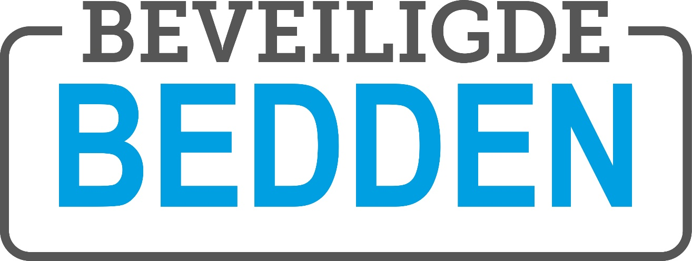

NIEUWSBRIEF LANDELIJK COORDINATIEPUNT BEVEILIGDE BEDDEN (LCBB)
juli 2023
De zorg voor mensen die vanwege hun psychische stoornis en/of hun verstandelijke beperking en/of hun verslaving een (ernstig) risico voor zichzelf of hun omgeving vormen, moet beter. Dit is belangrijk voor de individuele patiënt, maar ook voor de veiligheid van de samenleving. De verschillende partijen in de zorg voor beveiligde bedden trekken hier samen in op. Deze nieuwsbrief informeert je over de inhoud en de voortgang van deze samenwerking.

We hebben onze nieuwsbrief een paar maanden niet kunnen versturen, maar bij dezen de nieuwsbrief in een nieuw jasje! Vanaf nu ontvangen jullie weer maandelijks een nieuwsbrief in jullie mailbox! Heb je het laatste nieuws gemist? Kijk dan de berichten en de nieuwsbrieven nog even terug op onze website: https://www.beveiligdebedden.nl/nieuws/

Landelijk Tactisch overleg
In de vorige nieuwsbrief hebben we verteld over de plannen voor dit jaar. We praten jullie even bij!
Een onderdeel van onze opdracht is om de escalatieroutes in kaart te brengen. We hebben daarvoor een brief gestuurd naar alle stakeholders van het project met het verzoek een aantal vragen te beantwoorden. Deze antwoorden hebben ons geholpen om beter inzicht te krijgen in de escalatiemogelijkheden die er al zijn. Die input hebben we gebruikt voor ons eerste LTO (Landelijk Tactisch overleg) op 1 juni 2023.
Daarnaast hebben wij als LCBB tijdens het eerste LTO ook de knelpunten gedeeld die we in de afgelopen maanden verzameld hebben. Knelpunten zowel op landelijke niveau als vanuit de regio’s. De casuïstiek blijkt een bron van waardevolle informatie over waar we samen tegen aanlopen in de aanpak van complexe problematiek in de beveiligde zorg. Belangrijkste aandachtspunt vanuit het LCBB: we missen samenhang. Samenhang ontbreekt in de oplossingen door de vele initiatieven die niet bij elkaar komen, er mist samenhang in de wetten, in de samenwerking in het zorgaanbod tussen forensische en reguliere ggz, in de escalatieroutes en ook in de samenwerking tussen operationeel en bestuurlijk niveau. Voor het LCBB zit de mogelijke oplossing in het sturen op samenwerken en op domein overstijgend werken. Hoe complexer de problematiek, hoe meer domein overstijgend er gewerkt zou moeten worden.
De convenantpartners zijn nu met de informatie vanuit het LCBB aan de slag. Zij hebben een denktank opgezet en onderzoeken hoe met de opgedane inzichten vanuit het LCBB een verdiepingsslag gemaakt kan worden en hoe dat concreet kan worden als input voor zowel de regio’s, de stuurgroepen en het Bestuurlijk Overleg. Op 21 juni was de eerste denktank, waarin we de knelpunten die we zien, zijn gaan rangschikken. We hebben gekeken voor welke knelpunten het LTO een oplossing kan bedenken en welke knelpunten we op een andere tafel moeten beleggen. Het was een leuke middag waarin te zien was dat iedereen graag meedenkt en we met zijn allen stappen willen maken.
Samen met het Forensisch Plaatsingsloket zijn wij bezig een dashboard aan te leggen met gezamenlijke casuïstiek zodat we ook van daaruit de knelpunten kunnen duiden.
In het volgende LTO, op 13 september, kijken we naar de resultaten van de acties die zijn uitgezet en waar we op dat moment staan. Dit lees je terug in de nieuwsbrief van september.
In de tweede helft van dit jaar staat er weer een Bestuurlijk overleg op de agenda (datum is nog niet bekend). Daar willen we ons zo goed mogelijk op voorbereiden en met het LTO laten zien welke inzichten wij hebben opgedaan in de knelpunten in de beveiligde bedden.

Op bezoek bij Tactus en Inforsa
In februari zijn we in gesprek gegaan met Krista Reijwart, geneesheer-directeur bij Tactus. Krista heeft veel ervaring op het gebied van verslavingsproblematiek. Aanleiding van dit gesprek was dat verslaving een component is die wij veel terugzien in complexe problematiek. De uitspraak dat verslaving vaak het voorliggende probleem is, is iets dat Krista door haar ervaring betwist. ‘Er is meestal een reden waarom iemand verslaafd raakt. De verslaving aanpakken is een ‘kunstje’. Maar daadwerkelijk een leven kunnen leiden zonder verslaving is een hele uitdaging.’ Krista sprak daar gepassioneerd over. Tactus is expert op het gebied van verslavingszorg en kan zo’n 80% van de aangemelde mensen met hun verslaving daadwerkelijk helpen. Wat we vaak vergeten, is dat er altijd een groepje mensen blijft dat hun verslaving nodig heeft in het leven. In Zwolle zijn een aantal woningen waar mensen met hun verslaving kunnen leven. Een mooi voorbeeld hoe verslaving onderdeel is van een ‘woongemeenschap’. We bedanken Krista voor het inkijkje in verslavingsproblematiek. Verslaving heeft een reden en heel soms is die reden en zijn de omstandigheden zodanig dat verslaving een rol blijft spelen. Dan zit de oplossing niet in het ‘trucje’ om van de verslaving af te komen maar wel in een positievere beeldvorming rondom leven met een verslaving.
In maart waren we te gast bij Inforsa. De FPK van Inforsa biedt crisis-, reguliere en langdurige zorg aan met beveiligingsniveau 3. En ze hebben de afdeling langdurige intensieve zorg (LIZ). Bijzonder aan Inforsa is de vrijheden die hun doelgroep intern krijgt. Dat uit zich in een meer open-deurenbeleid. Alhoewel dit in het begin de nodige spanning gaf, heeft deze aanpak een positief resultaat voor de cliënten. Zij ervaren een mate van vrijheid die je mogelijk niet verwacht in een instelling met een hoog beveiligingsniveau. Inforsa is ook een expert in het behandelen van cliënten die langdurige, intensieve zorg nodig hebben. Denk dan aan de doelgroep (jongere) vrouwen met persoonlijkheidsproblematiek. Dit doen zij met succes. Daarnaast hebben zij ook expertise op ECT (Elektroconvulsietherapie), een uitzondering in Nederland in de beveiligde zorg (niveau 3).
De expertise, het lef om anders te denken en de bereidheid om te denken in mogelijkheden hebben ons aangenaam verrast. Deze componenten zijn stevige pilaren waarmee ze de doelgroep met complexe problematiek ondersteunen. Inforsa denkt graag mee in complexe casuïstiek. Weet hen dus te vinden! Stuur een berichtje naar info@beveiligdebedden.nl en wij brengen je in contact.

Wist je dat….
…. de vakantieperiode weer gaat starten?
Monique is op vakantie van 24 juli tot en met 13 augustus
Sanne is op vakantie van 18 augustus tot en met 4 september

…. we een presentatie hebben gegeven op het voorjaarscongres van de Nederlandse ggz?
Met cijfers hebben we onderbouwd dat er knelpunten zijn in het proces van patiënten die overgaan van forensische naar reguliere ggz en andersom. En dat het daarom zo belangrijk is om met elkaar in gesprek te gaan over wat er misgaat en wat we daaraan kunnen verbeteren. De collega’s van Mediant Geestelijke Gezondheidszorg hebben de cijfers verduidelijkt en geïllustreerd aan de hand van een van A tot Z beschreven casus. Ondanks dat de opkomst niet heel groot was, was het gesprek dat we met elkaar hadden erg waardevol.

…. we druk bezig zijn met het ontwikkelen van een database voor casuïstiek?
Op deze manier kunnen we door middel van het bijhouden van casuïstiek nog meer cijfer koppelen aan de knelpunten die we zien in het land!

…. we genoemd worden in de voorgangsbrief aanpak voor personen met verward en of onbegrepen gedrag.
Lees de brief via https://www.rijksoverheid.nl/ministeries/ministerie-van-justitie-en-veiligheid/documenten/kamerstukken/2023/06/26/tk-voortgangsbrief-aanpak-voor-personen-met-verward-en-of-onbegrepen-gedrag

Meer weten?
Het je een vraag of suggestie? Wil je meer weten? Dit zijn onze (contact)gegevens:
E-mail: info@beveiligdebedden.nl
Website: www.beveiligdebedden.nl
LinkedIn: https://www.linkedin.com/company/landelijk-co%C3%B6rdinatiepunt-beveiligde-bedden

